113學年度
國立中山大學
課程名稱
M133040086 魏梵笙
作業/成果報告/專題
Verilog HW3

第一部分::
RTL Wave Form :
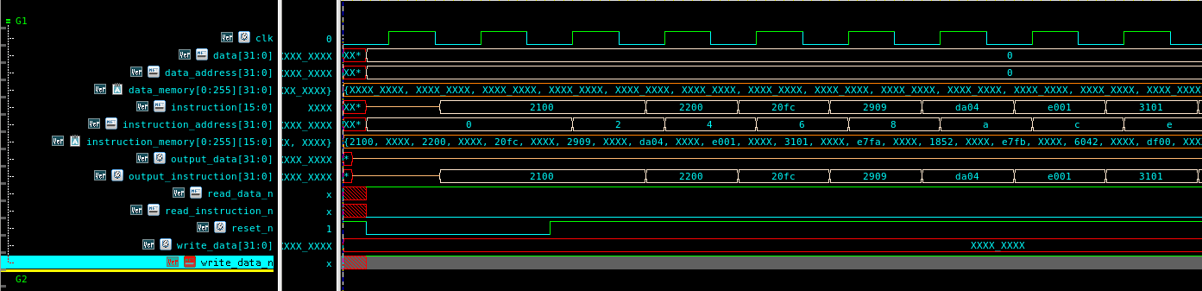
Gate level wave form:
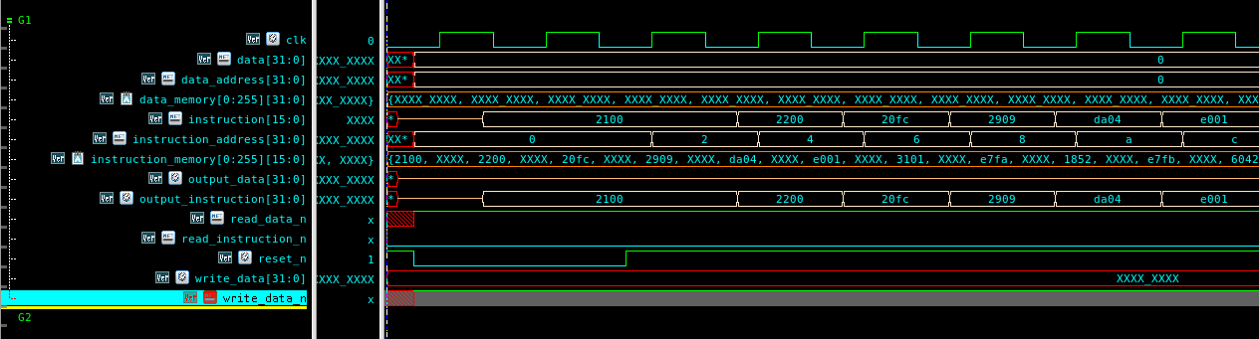
解釋: 由於邏輯閘延遲的存在，訊號在 Gate 級波形中不會立即變化。這會造成訊號轉換延遲,信號的變化延遲也會比 RTL 級波形更長，這是因為實際的延遲被加入到每個邏輯閘之間。
第二部分(between):
Area:
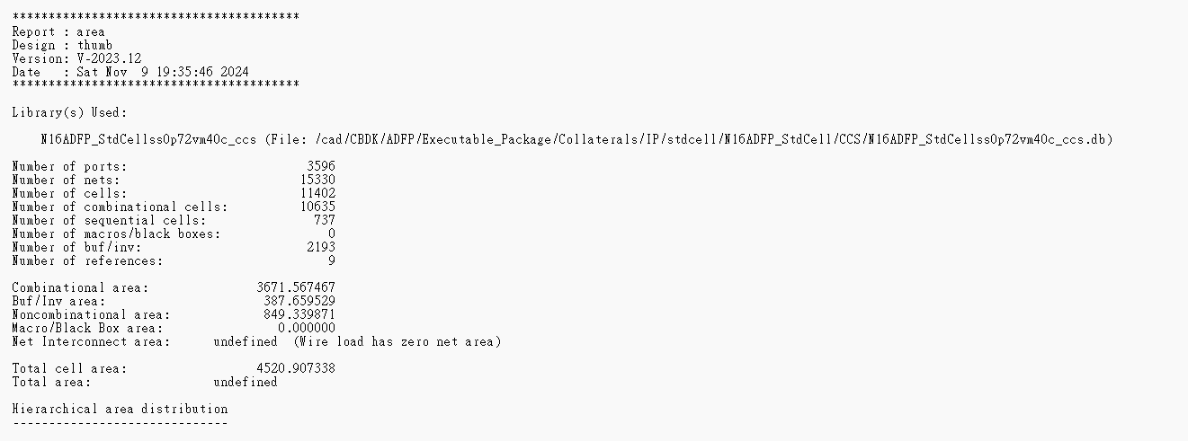

Delay:
Stage1:
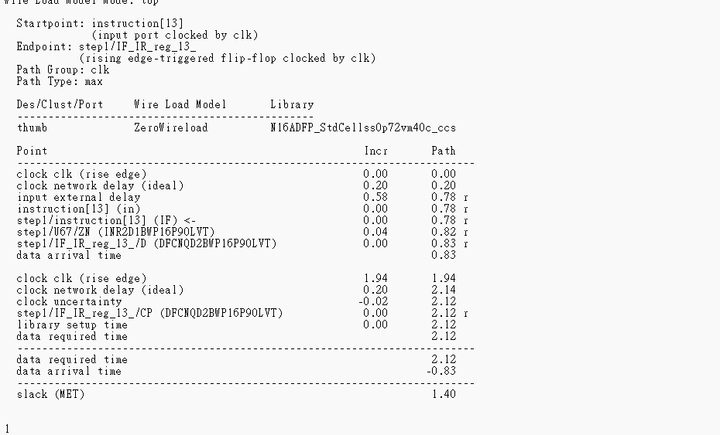
Stage2:
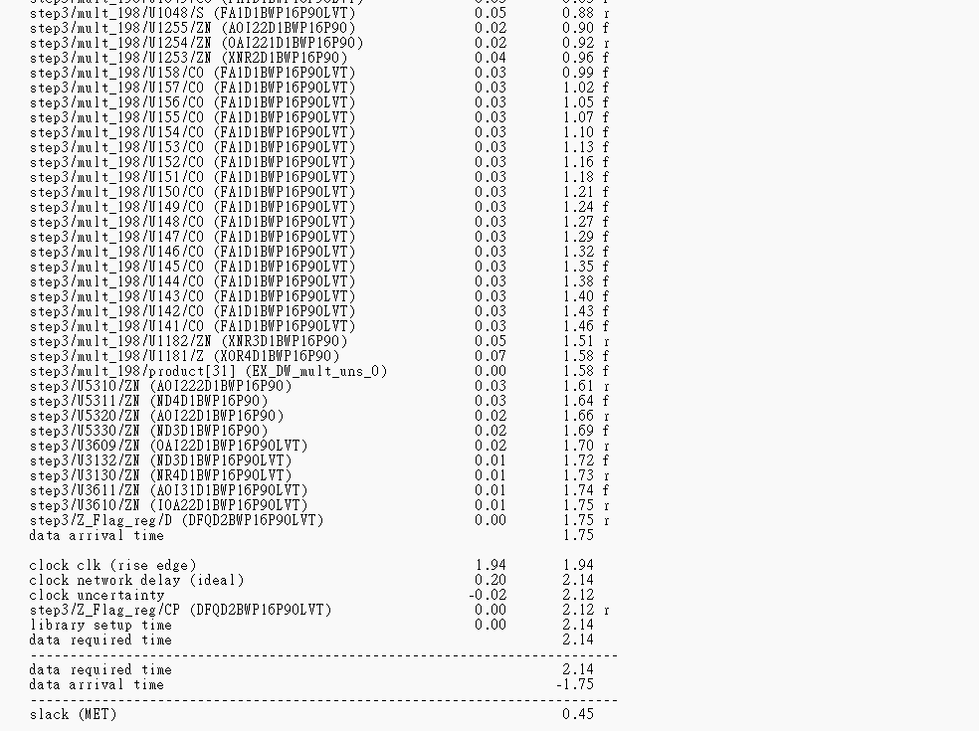
Stage3:
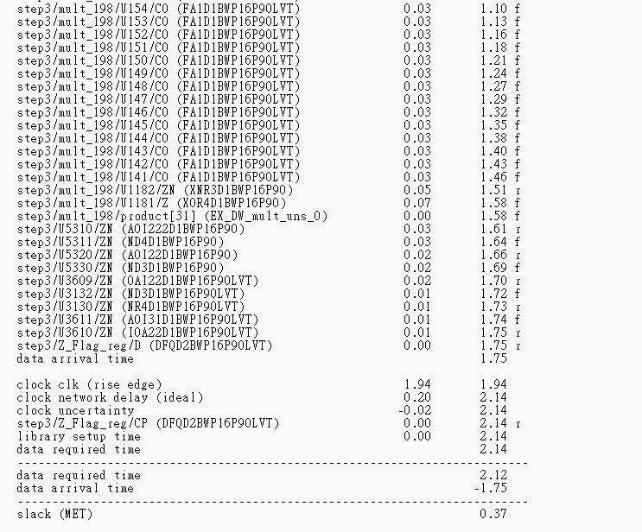
Stage4: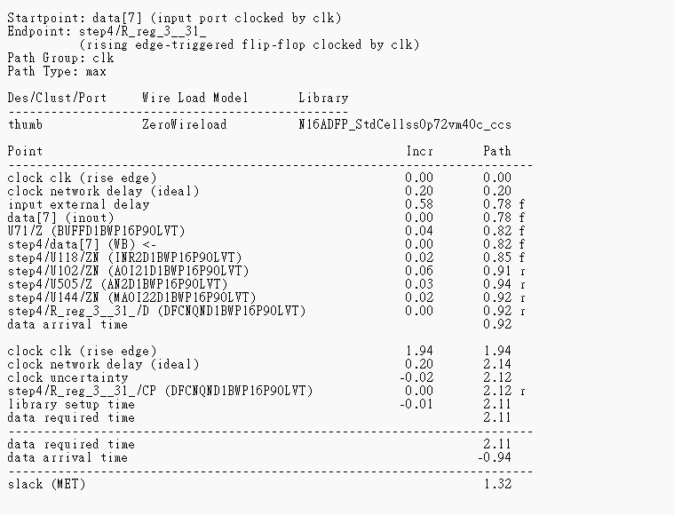

PT power:
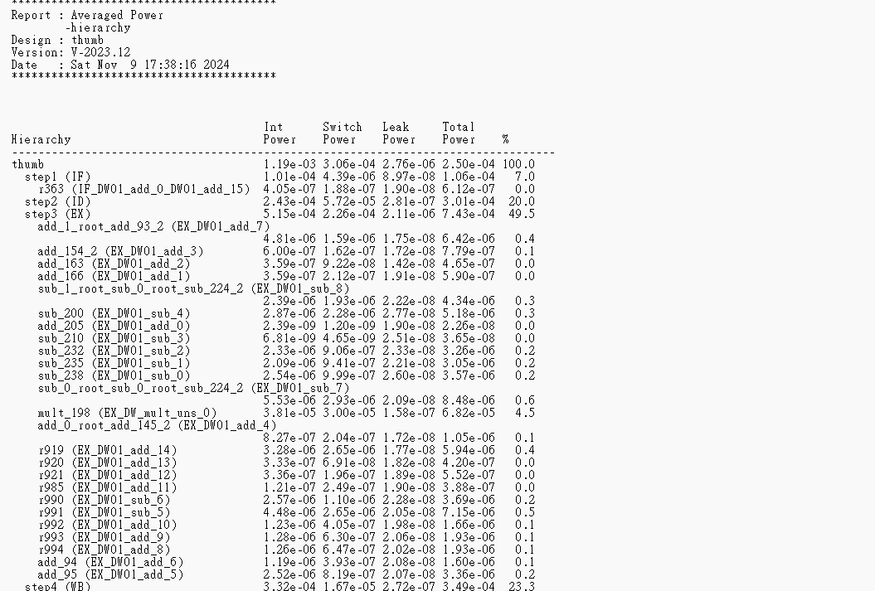

DC power:
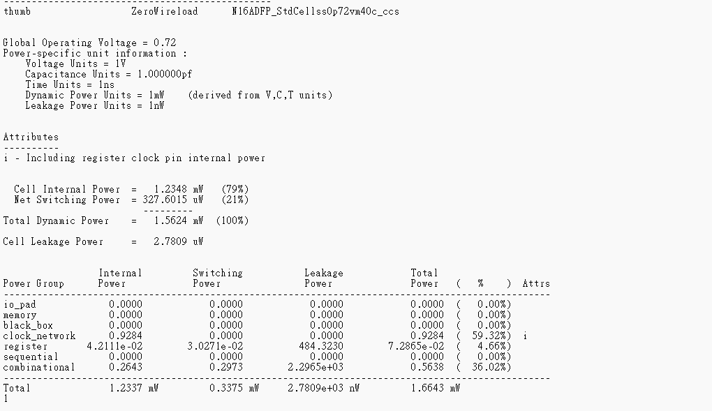

數據表格:
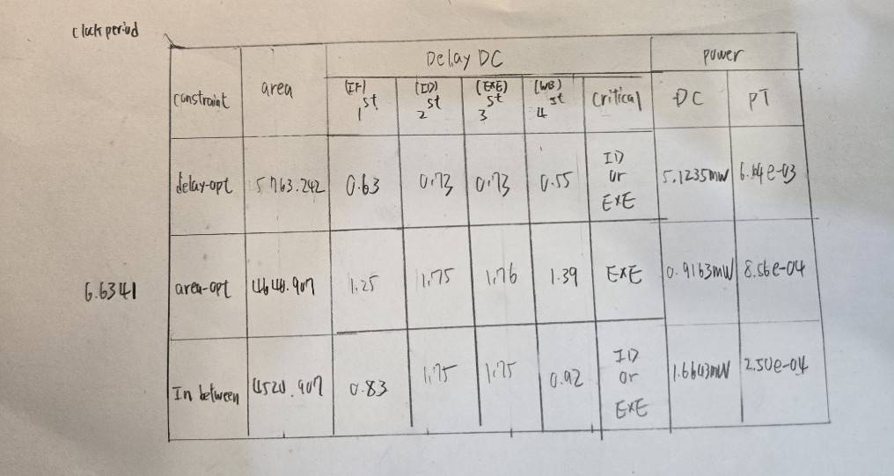

APR結果圖:
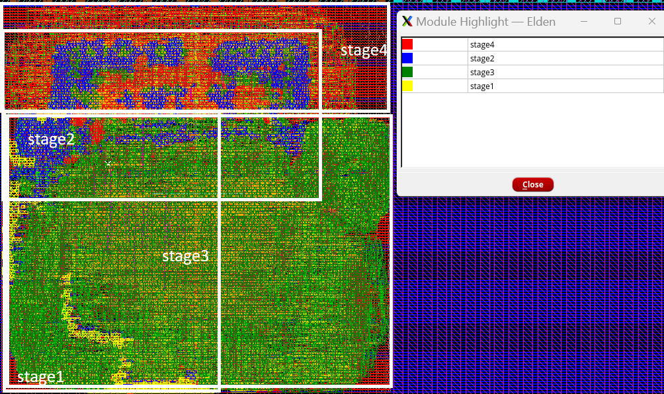
有點不太明白該怎麼框 , 所以旁邊附上了每個Stage的顏色 上圖為layer全部打開的狀況
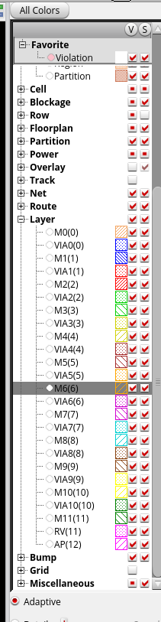
心得:

授課教師:
學生學號/班級/姓名:

這次最大的困難就是做APR ,前面的design import 的檔案路徑有些都要改,其中mmmmc.veiw.stylus 的/home/cad 要改成/cad,剛開始不知道要改卡了非常久,都無法import,做到快結束的時候學校vpn斷網要重做,提醒我要隨時savedesign,最後感謝耐心回信的助教
我的APR 檔的位址在伺服器的/home/M133040086_HDL/HW3/ADFP/APR/

